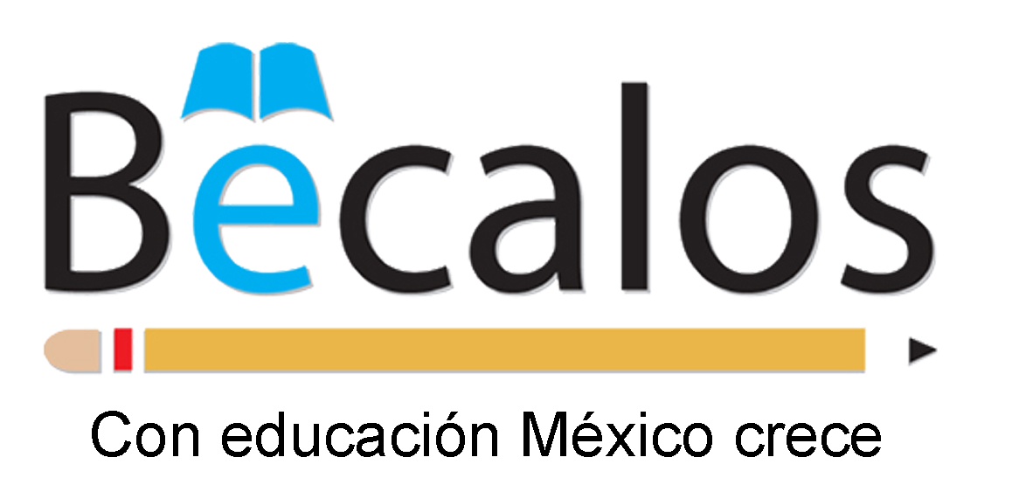


COMUNICADO DE PRENSA
30 de Mayo de 2007

- Por segundo año consecutivo, la Asociación de Bancos de México y Fundación Televisa se unen para elevar la calidad de la educación de niños y jóvenes mexicanos a través del programa BÉCALOS
- Con el programa de becas, se beneficiará a niños y jóvenes de escasos recursos y buen rendimiento académico, maestros y directivos de escuelas públicas y niños en situación de calle
- La recaudación se realizará a través de la donación de 2 pesos en los cajeros automáticos de los bancos participantes

Fundación Televisa y la Asociación de Bancos de México se unen, una vez más, para llevar a cabo el programa Bécalos, a través del cual se intenta recaudar la mayor cantidad de dinero posible en los cajeros automáticos con la finalidad de otorgar becas a niños, jóvenes y maestros.

Este año estarán participando 13 instituciones bancarias, ABM y Fundación Televisa, 12 de ellos con su red de cajeros automáticos y Banco Compartamos participando económicamente en la bolsa inicial. La recaudación se hará a través de la donación de dos pesos cada vez que los clientes bancarios acudan a realizar alguna operación en los cajeros automáticos de los bancos: Banamex, BBVA-Bancomer, Banorte, HSBC, Santander, Scotiabank, IXE, Inbursa, Multiva, Bansi, Banco del Bajío y Afirme.

Con este programa se pretende elevar la calidad de la educación en México ofreciendo:

- Oportunidades de capacitación y actualización a profesores y directores de educación básica, para fortalecer sus competencias y habilidades, y lograr una transformación en las escuelas.

- Disminuir la deserción de estudiantes de escasos recursos y buen rendimiento académico en nivel medio superior y superior, a través de becas de manutención.

- Apoyo a instituciones que atienden a niños en situación de calle por medio del pago de colegiaturas, becas y fortalecimiento institucional de las organizaciones que les atienden.

Las instituciones educativas que canalizarán y duplicarán los recursos son:

- Para las becas a docentes y directivos quienes realizan la operación de los programas son: Excelencia Educativa, A.C.; Instituto Tecnológico de Estudios Superiores de Monterrey (ITESM) y los gobiernos de los estados participantes.

- Para las becas a estudiantes basadas en excelencia académica y necesidad económica: los organismos que canalizan, transparentan y dan cuenta de los resultados son: Fundación UNAM y el Instituto Politécnico Nacional (IPN), bachilleratos de la SEP y las Secretarias de Educación Estatales.

- Para las becas otorgadas a niños en situación de calle: Fundación QUIERA, A.C.

Hasta el momento, Bécalos ha otorgado 19,000 becas a profesores de educación básica en escuelas públicas. El 1% de ellos, se hace merecedor de una beca para estudiar un curso de verano en España.

De igual manera, Bécalos apoya por ciclos completos a 3,739 estudiantes de educación media superior y 4,195 en educación superior; finalmente, 400 becas de estudio han sido destinadas a niños en situación de calle.

Le meta de recaudación en cajeros para este ejercicio 2007, es de 60 millones de pesos que junto con las aportaciones iniciales de la ABM, los bancos participantes y la Fundación Televisa dan un total de 90 millones de pesos.

Con más y mejor educación se lograrán más empleos, mayor remuneración, más competitividad, menor índice de criminalidad, estado de derecho, mejores ciudadanos, menos pobreza y mayor equidad.

Con educación México crece.

-- oo --

